Короткі відомості про систему судів

Судочинство здійснюється Конституційним судом України та судами загальної юрисдикції.
Форми правосуддя:
- Цивільне судочинство
- Господарське судочинство
- Адміністративне судочинство
- Кримінальне судочинство

Які спори вирішують зазначені суди?

Загальні суди – вирішують цивільні та кримінальні справи.
Варто знати!
Місцеві загальні суди також розглядають
окремі категорії адміністративних справ
_______________

Господарські суди – вирішують господарські справи (між підприємствами, установами, організаціями, іншими юридичними особами (у тому числі іноземними), громадянами, які здійснюють підприємницьку діяльність без створення юридичної особи і в установленому порядку набули статусу суб'єкта підприємницької діяльності
_______________

Адміністративні суди – вирішують лише адміністративні справи (спори фізичних осіб, юридичних осіб у сфері публічно-правових відносин з органами державної влади, органами місцевого самоврядування, їхніми посадовими і службових осіб, інших суб'єктів при здійсненні ними владних управлінських функцій на основі законодавства, в тому числі на виконання делегованих повноважень)

Районні у м. Чернівці суди

Першотравневий районний суд м. Чернівців
Адреса: 58000, м. Чернівці, вул. Головна, 105
Веб-сайт: http://ptr.cv.court.gov.ua
E-mail: inbox@ptr.cv.court.gov.ua
Телефон: (0372) 52-66-11

Садгірський районний суд м. Чернівців
Адреса: 58007, м. Чернівці, вул. Хотинська, 3
Веб-сайт: http://sg.cv.court.gov.ua
E-mail: inbox@sg.cv.court.gov.ua
Телефон: (0372) 54-99-40

Шевченківський районний суд м. Чернівців
Адреса: 58000, м. Чернівці, вул. Кафедральна, 4
Веб-сайт: http://ln.cv.court.gov.ua
E-mail: inbox@ln.cv.court.gov.ua
Телефон: (0372) 55-17-02

Районні суди Чернівецької області

Вижницький районний суд Чернівецької області
Адреса: 59200, м. Вижниця, вул. Українська, 13
Веб-сайт: http://vg.cv.court.gov.ua
E-mail: inbox@vg.cv.court.gov.ua
Телефон: (03730) 2-11-59

Герцаївський районний суд Чернівецької області
Адреса: 60500, м. Герца, вул. Центральна, 20
Веб-сайт: http://gr.cv.court.gov.ua
E-mail: inbox@gr.cv.court.gov.ua
Телефони: (03740) 2-15-17

Глибоцький районний суд Чернівецької області
Адреса: 60400, смт Глибока, вул. Глибоцька, 2 а
Веб-сайт: http://gl.cv.court.gov.ua
E-mail: inbox@gl.cv.court.gov.ua
Телефон: (03734) 2-14-52

Заставнівський районний суд Чернівецької області
Адреса: 59400, м. Заставна, вул. Незалежності, 95
Веб-сайт: http://zs.cv.court.gov.ua
E-mail: inbox@zs.cv.court.gov.ua
Телефон: (03737) 3-13-55

Кельменецький районний суд Чернівецької області
Адреса: 60100, смт Кельменці, вул. Сагайдачного, 39а
Веб-сайт: http://kl.cv.court.gov.ua
E-mail: inbox@kl.cv.court.gov.ua
Телефон: (03732) 2-14-84

Кіцманський районний суд Чернівецької області
Адреса: 59300, м. Кіцмань, вул. Незалежності, 48
Веб-сайт: http://km.cv.court.gov.ua
E-mail: inbox@km.cv.court.gov.ua
Телефон: (03736) 2-17-57

Новоселицький районний суд Чернівецької області
Адреса: 60300, м. Новоселиця, вул. 1 Травня, 4а
Веб-сайт: http://nv.cv.court.gov.ua
E-mail: inbox@nv.cv.court.gov.ua
Телефон: (03733) 2-19-34

Путильський районний суд Чернівецької області
Адреса: 59100, смт Путила, вул. Українська,86
Веб-сайт: http://put.cv.court.gov.ua
E-mail: inbox@put.cv.court.gov.ua
Телефон: (03738) 2-10-67

Сокирянський районний суд Чернівецької області
Адреса: 60200, м. Сокиряни, вул. Шевченка, 7
Веб-сайт: http://sk.cv.court.gov.ua
E-mail: inbox@sk.cv.court.gov.ua
Телефон: (03739) 2-12-93

Сторожинецький районний суд Чернівецької області
Адреса: 59000, м. Сторожинець, вул. Чернівецька, 6
Веб-сайт: http://st.cv.court.gov.ua
E-mail: inbox@st.cv.court.gov.ua
Телефон: (03735) 2-16-44

Хотинський районний суд Чернівецької області
Адреса: 60000, м. Хотин, вул. Незалежності, 25 а
Веб-сайт: http://ht.cv.court.gov.ua
E-mail: inbox@ht.cv.court.gov.ua
Телефони: (03731) 2-12-29

Господарський суд Чернівецької області
Адреса: 58000, м. Чернівці, вул. О.Кобилянської, 14
Веб-сайт: http://cv.arbitr.gov.ua
E-mail: inbox@cv.arbitr.gov.ua
Телефони: (0372) 55-33-19

Чернівецький окружний адміністративний суд
Адреса: 58001, м. Чернівці, вул. Садова 1-І
Веб-сайт: http://adm.cv.court.gov.ua
E-mail: inbox@adm.cv.court.gov.ua
Телефони: (0372) 544-747

Апеляційні суди

Апеляційний суд Чернівецької області
Адреса: 58002 м. Чернівці, Центральна площа, 9, вул. Емінеску, 4
Веб-сайт: http://cva.court.gov.ua
E-mail: inbox@cva.court.gov.ua
Телефони: (0372) 52-41-65, 55-75-40,52-40-65

Львівський апеляційний господарський суд
Адреса: 79010 м. Львів, вул. Личаківська, 81
Веб-сайт: http://lva.arbitr.gov.ua
E-mail: inbox@lva.arbitr.gov.ua
Телефон: (032) 275-13-61

Вінницький апеляційний адміністративний суд
Адреса: 21050, м. Вінниця, вул. Соборна, 48
Місце знаходження: 21001, м. Вінниця, вул. Островського 14
Веб-сайт: http://vaas.gov.ua
E-mail: inbox@apladm.vn.court.gov.ua
Телефон: (0432) 55-15-20, тел./факс (0432) 61-86-23

Вищий спеціалізований суд України з розгляду цивільних і кримінальних справ
Адреса: 01043, м. Київ,. вул. Пилипа Орлика, 4а
Веб-сайт: http://sc.gov.ua
E-mail: pr@sc.gov.ua
Телефон:.(044) 591-09-87

Вищий господарський суд України
Адреса: 01016, м. Київ, вул. О. Копиленка, 6
Веб-сайт: http://vgsu.arbitr.gov.ua
E-mail: inbox@vgsu.arbitr.gov.ua
Телефон:(044) 536-18-01.

Вищий адміністративний суд України
Адреса: 01029, м. Київ, вул. Московська, 8, корп. 5
Веб-сайт: http://www.vasu.gov.ua/
E-mail: vasu@vasu.gov.ua
Телефон: (044) 501-95-25

Верховний Суд України
Адреса: 01043, м. Київ, вул. Пилипа Орлика, 4-а
Веб-сайт: http://www.scourt.gov.ua/
E-mail: info@scourt.gov.ua
Телефон: (044) 253-33-13; 253-02-87

Реквізити всіх судів загальної юрисдикції України для перерахунку судового збору можна дізнатися на сайті «Судова влада України» за постійною адресою в мережі Інтернет − http://court.gov.ua/sudytax/

Розробник: відділ реєстрації нормативно-правових актів, систематизації законодавства, правової роботи та освіти Головного управління юстиції у Чернівецькій області.

МІНІСТЕРСТВО ЮСТИЦІЇ УКРАЇНИ
Головне управління юстиції у Чернівецькій області

Де знайти
необхідний суд?

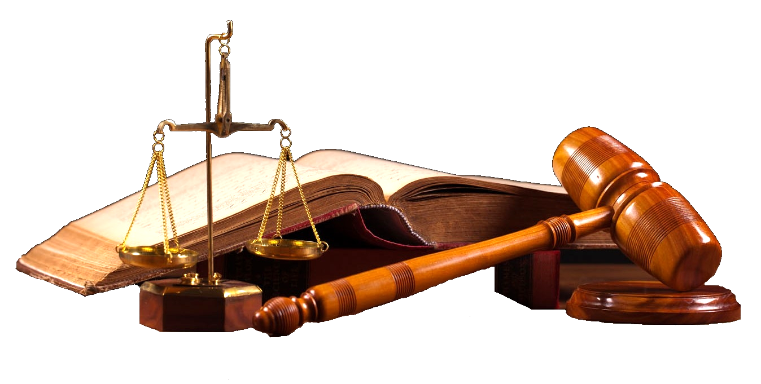

Чернівці
2014

